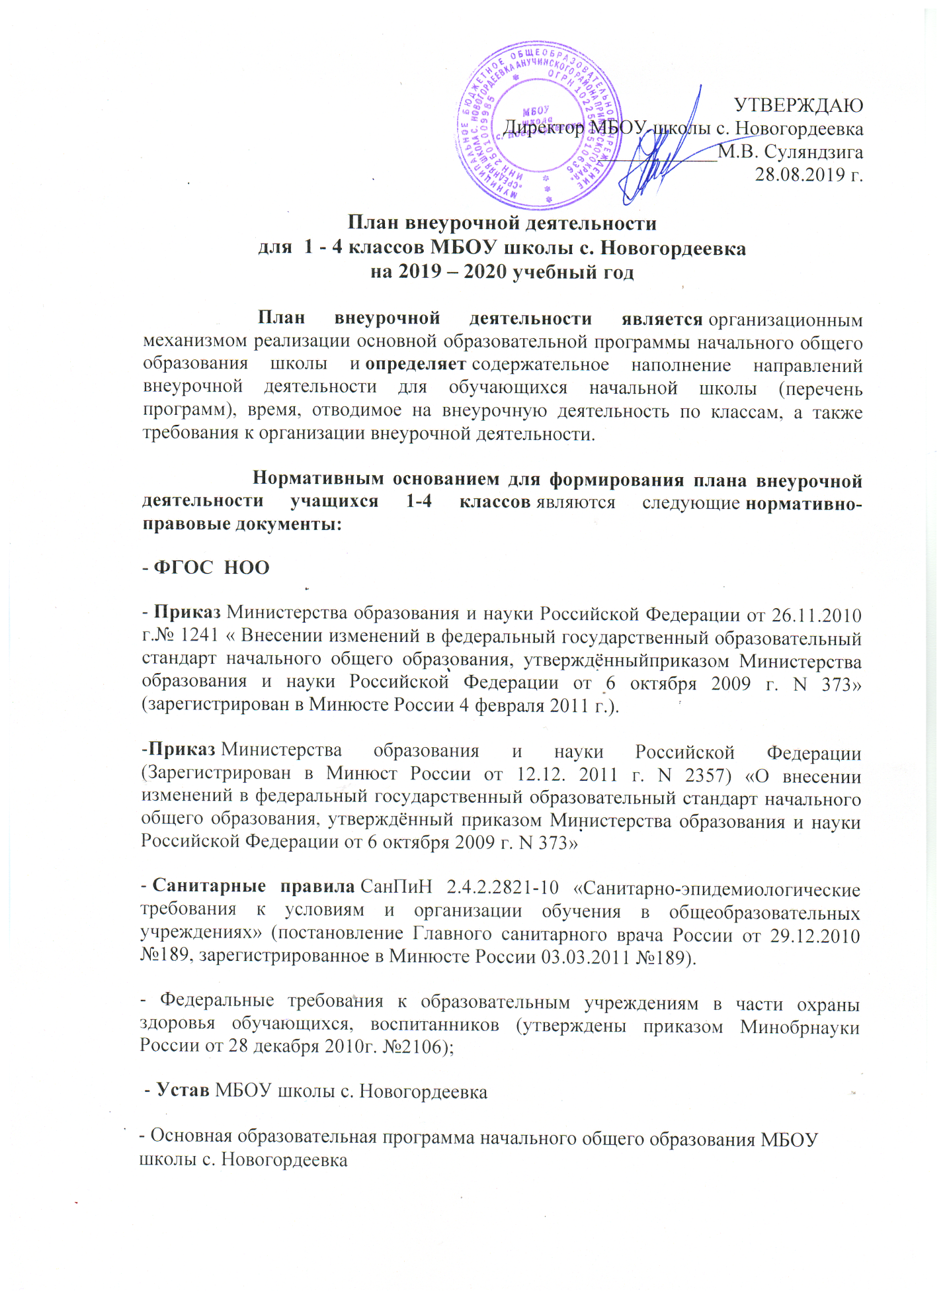

Внеурочная деятельность организуется по 6 направлениям развития личности:
Направление | Решаемые задачи
Спортивно-оздоровительное | Всесторонне гармоническое развитие личности ребенка, формирование физически здорового человека, формирование мотивации к сохранению и укреплению здоровья.
Общекультурное | Развитие эмоциональной сферы ребенка, чувства прекрасного, творческих способностей, формирование коммуникативной и общекультурной компетенций.
Духовно-нравственное | Привитие любви к Отечеству, малой Родине, формирование гражданской ответственности, чувства патриотизма, формирование позитивного отношения к базовым ценностям общества, религии своего народа.
Общеинтеллектуальное | Обогащение запаса учащихся языковыми знаниями , способствование формированию мировоззрения, эрудиции, кругозора.
Социальное | Формирование таких ценностей как познание, истина, целеустремленность, социально- значимой деятельности.
Экологическое | Воспитание экологической культуры подрастающего поколения, формирование представления об окружающем мире, целостного восприятия мира, природы и себя, как части её.

Результаты внеурочной деятельности

Школьник знает и понимает общественную жизнь (1 класс) | Школьник ценит общественную жизнь (2-3 классы) | Школьник самостоятельно действует вобщественнойжизни (4 класс)
Приобретение школьником социальных знаний (об общественных нормах, об устройстве общества, о социально одобряемых и неодобряемых формахповедения в обществе и т.п.), понимание социальной реальности и повседневной жизни. | Формирование позитивных отношений школьников к базовым ценностям общества (человек, семья, Отечество, природа, мир, знание, труд, культура). | Получение школьником опыта самостоятельного социального действия.

Основной формой учёта внеурочных достижений обучающихся является портфолио.
Формы внеурочной деятельности: экскурсии, кружки, секции, круглые столы, конференции, диспуты, школьные научные общества, олимпиады, соревнования, поисковые и научные исследования, общественно полезные практики.
При организации внеурочной деятельности аудиторных занятий не должно быть более 50%.
Объём внеурочной деятельности для обучающихся на уровне начального общего образования составляет до 1350 часов. Распределение часов внеурочной деятельности на каждый год начального общего образования осуществляется с учётом интересов обучающихся, их родителей (законных представителей) и возможностей школы, инфраструктуры район.

Распределениечасов внеурочной деятельности по годам
начального общего образования

№ | Вид деятельности | 1 класс | 2 класс | 3 класс | 4 класс
1. | Внеурочная деятельность | 10 часов | 10 часов | 10 часов | 10 часов
2. | Учебные недели | 33 | 34 | 34 | 34
Количество часов за год |  | 330 часов | 340 часов | 340 часов | 340 часов
Итого |  | 1350 часов

Внеурочные занятия в 1-4-х классах проводятся в школе во второй половине дня, после 45-минутной динамической паузы и обеда.
Внеурочные занятия в 1 классах проводятся преимущественно с группой детей, сформированной на базе класса, во 2-4 классах- с учётом выбора учеников и родителей, по отдельно составленному расписанию в расчёте 2 занятия с группой в день непосредственно в школе.
Наполняемость групп при проведении внеурочных занятий составляет 10-15 человек;
Продолжительность занятия внеурочной деятельности в 1 классе составляет 35 минут. Но при этом обязательно учитывается требования СанПиН 2.4.2.2821-10.
Кадровые условия
Организация внеурочной деятельности учащихся осуществляется учителями начальных классов, физической культуры, а также педагогами дополнительного образования.
Образовательные программы внеурочной деятельности, реализуемые в МБОУ школе с. Новогордеевка двух видов: разработанные педагогами школы и педагогами дополнительного образования в соответствии с требованиями к рабочим программам внеурочных занятий и утверждёнными педагогическим советом.
Научно- методическое обеспечение внеурочной деятельности
Научно- методическая поддержка реализации внеурочной деятельности осуществляется через:
· изучение Интернет- ресурсов и методических пособий;
· повышение квалификации педагогов.
Материально- техническое обеспечение
Для реализации внеурочной деятельностив рамках ФГОС в школе имеются необходимые условия: занятия в классах, реализующих ФГОС, имеется столовая, школа располагает спортивным залом, спортивной площадкой, музыкальной техникой, мультимедийным оборудованием, компьютерным классом.
План внеурочной деятельности для 1 класса
Направления внеурочной деятельности | Формы организации внеурочной деятельности | Название программы | Количество  часов по классам
Спортивно-оздоровительное
 | Кружок | Шашки | 1
Духовно-нравственное | Кружок | Юные патриоты России | 1
Общекультурное | Кружок | Азбука здорового питания | 1
Общеинтеллектуальное | Кружок | Почемучка | 2
 | Кружок | Занимательная математика | 1
Социальное | Кружок | Домисолька | 1
 | Кружок | Светофор | 1
Экологическое | Кружок | Экология вокруг нас | 1
Количество часов в неделю 8 |  |  | 10
33 недели |  |  | 330

План внеурочной деятельности для 2, 3 класса

Направления внеурочной деятельности | Формы организации внеурочной деятельности | Название программы | Количество  часов по классе
Спортивно-оздоровительное
 | Кружок | Шахматы | 1
Духовно-нравственное | Кружок | Юные патриоты России | 1
Общекультурное | Кружок | Азбука здорового питания | 1
Общеинтеллектуальное | Кружок | Почемучка | 2
 | Кружок | Юные математики | 2
Социальное | Кружок | Водолейка | 1
 | Кружок | Светофор | 1
Экологическое | Кружок | Экология вокруг нас | 1
Количество часов в неделю |  |  | 10
Количество часов в год 10 часов в неделю |  |  | 340

План внеурочной деятельности для 4 классов
Направления внеурочной деятельности | Формы организации внеурочной деятельности | Название программы | Количество  часов
Спортивно-оздоровительное | Секция | Юные спортсмены | 1
 | Кружок | Шахматы | 1
Духовно-нравственное | Кружок | Юные патриоты России | 1
Общекультурное | Кружок | Азбука здорового питания | 1
Общеинтеллектуальное | Кружок | Занимательная математика | 1
 | Кружок | Юные математики | 1
 | Кружок | Почемучка | 1
Социальное | Кружок | Светофор | 1
 | Кружок | Самоделкин | 1
Экологическое | Кружок | Экология вокруг нас | 1
Количество часов в неделю |  |  | 10
Количество часов в год |  |  | 340

